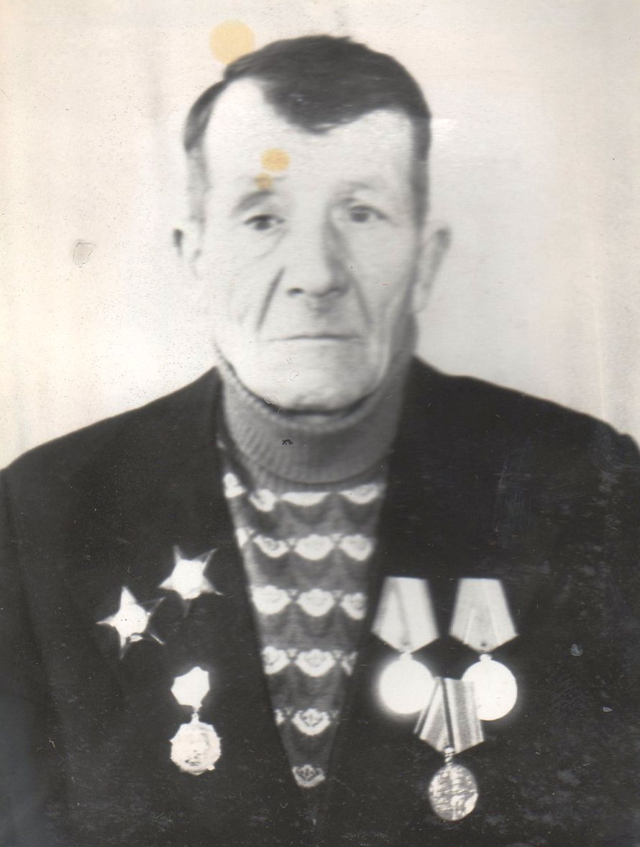
Савичев
Борис
Иванович

Инвалид войны,
ветеран труда.
Родился в 1922 г., п. Атиг, русский, б/п.
С Т А Р Ш И Й С Е Р Ж А Н Т
В действующей армии с 1941 г. по январь 1944 г. воевал разведчиком в роте разведки дивизии на Западном и 2-ом Белорусском фронтах. Был тяжело ранен. Демобилизирован по инвалидности. Работал в АМЗ.
Награжден двумя орденами «Красная Звезда», медалями: «За Победу над Германией», «Ветеран труда» и юбилейные медали.

